**Verbesserung der SA**

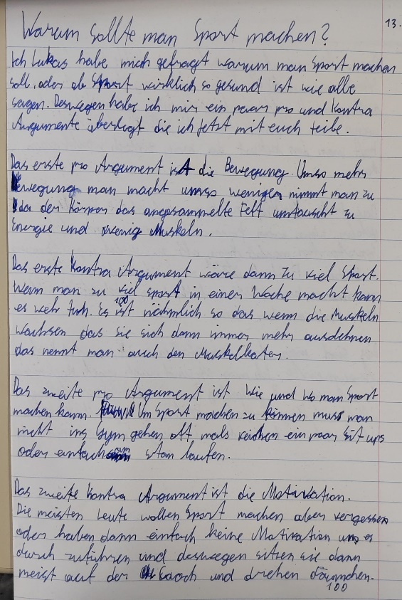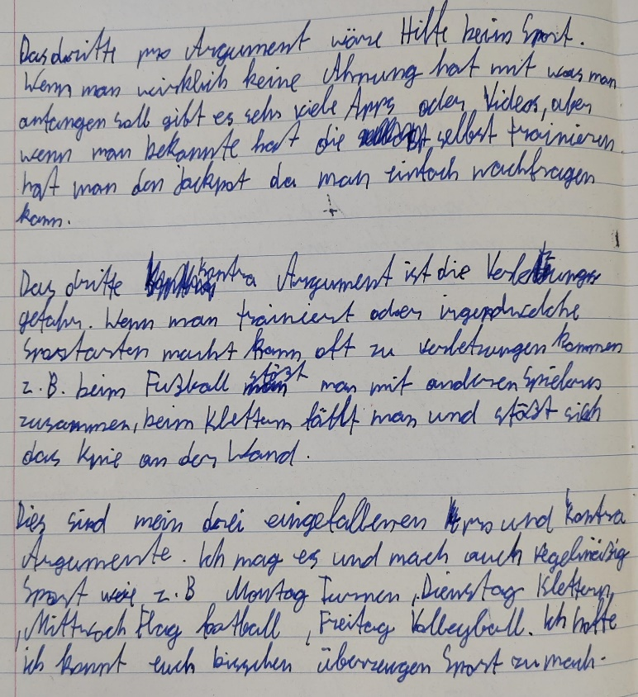

Ich Lukas habe mich gefragt warum man Sport machen soll, oder ob Sport wirklich so gesund ist wie alle sagen. Deswegen habe ich mir ein paar pro und kontra Argumente überlegt die ich jetzt mit euch teile.

Das erste pro Argument ist die Bewegung. Umso mehr bewegung man macht umso weniger nimmt man zu da der körper das angesammelte Fett umtauscht zu Energie und wenig Muskeln.  
Das erste kontra Argument wäre dann zu viel Sport. Wenn man zu viel Sport in einer Woche macht kann es weh tun. Es ist nämlich so das wenn die Muskeln wachsen das sie sich dann immer mehr ausdehen das nennt man auch einen Muskelkater.

Das zweite pro Argument ist Wie und Wo man Sport machen kann. Um Sport machen zu können muss man nicht ins Gym gehen oft mals reichen ein paar sit ups oder einfach am stand laufen.

Das zeite kontra Argument ist die Motivation. Die meisten Leute wollen Sport machen aber vergessen oder haben dann einfach keine Motivation um es durch zuführen und deswegen sitzen sie dann meist auf der Caoch und drehen däumchen.

Das dritte pro Argument wäre Hilfe beim Sport. Wenn man wirklich keine Ahnung hat mit was man anfangen soll gibt es sehr viele Apps oder Videos ,aber wenn man bekannte hat die selbst trainieren hat man den jackpot da man einfach nachfragen kann.

Das dritte kontra Argument ist die Verletzungsgefahr. Wenn man trainiert oder irgendwelche Sportarten macht kann es oft zu Verletzungen kommen z.B beim Fußball stößt man mit anderen zusammen, beim Klettern fällt man und stößt sich das Knie an der Wand.

Dies sind meine drei eingefallenen pro und kontra Argumente. Ich mag es und mach auch regelmäßig Sport wie z.B Motag Turnen, Dienstag Klettern, Mittwoch Flagfootball, Freitag Volleyball. Ich hoffe ich konnt euch bissschen überzeugen Sport zu machen.

Verbessert durch Chatgpt

**Warum sollte man Sport machen? Eine Erörterung**

Hallo, ich bin Lukas, und ich habe mich gefragt, warum man Sport machen sollte und ob er wirklich so gesund ist, wie alle behaupten. Deshalb habe ich einige Pro- und Kontra-Argumente gesammelt, die ich mit euch teilen möchte.

**Pro-Argumente**

**1. Bewegung und Gesundheit**  
Regelmäßige Bewegung hilft, das Körpergewicht zu kontrollieren, da der Körper beim Sport Fett in Energie umwandelt. Dabei wird auch die Muskulatur gestärkt, was die allgemeine Fitness verbessert und zur Gesundheit beiträgt.

**2. Vielfältige Möglichkeiten**  
Man muss nicht unbedingt ins Fitnessstudio gehen, um Sport zu treiben. Es reicht oft, einfache Übungen wie Sit-ups oder Laufen auf der Stelle zu machen. Sport ist flexibel und kann fast überall durchgeführt werden, sei es zu Hause, im Park oder unterwegs.

**3. Unterstützung und Inspiration**  
Falls man nicht weiß, wie man mit Sport anfangen soll, gibt es zahlreiche Apps, Videos und Tutorials, die helfen können. Noch besser ist es, wenn man Freunde oder Bekannte hat, die Sport treiben. Sie können einem Tipps geben und motivieren.

**Kontra-Argumente**

**1. Überlastung**  
Zu viel Sport kann schädlich sein. Wenn man seinen Körper überfordert, entstehen Schmerzen, wie zum Beispiel Muskelkater. Muskelkater entsteht, weil sich die Muskeln beim Wachstum ausdehnen. Es ist wichtig, dem Körper ausreichend Zeit zur Regeneration zu geben.

**2. Mangelnde Motivation**  
Viele Menschen nehmen sich vor, Sport zu machen, verlieren jedoch schnell die Motivation. Statt aktiv zu werden, verbringen sie ihre Zeit lieber auf der Couch. Ohne den Willen, dranzubleiben, bleibt Sport oft nur ein guter Vorsatz.

**3. Verletzungsgefahr**  
Beim Sport besteht immer das Risiko, sich zu verletzen. Beim Fußball kann es durch Zusammenstöße zu Prellungen kommen, beim Klettern besteht die Gefahr von Stürzen, und in anderen Sportarten kann man sich leicht Bänder oder Muskeln zerren.

**Fazit**

Zusammenfassend lässt sich sagen, dass Sport viele Vorteile für die Gesundheit und das Wohlbefinden hat. Bewegung verbessert die Fitness und bietet eine Vielzahl an Möglichkeiten, sie in den Alltag zu integrieren. Dennoch gibt es auch Risiken wie Verletzungen und Überlastung, die bedacht werden müssen.

Ich persönlich mache regelmäßig Sport, wie Turnen am Montag, Klettern am Dienstag, Flagfootball am Mittwoch und Volleyball am Freitag. Ich hoffe, ich konnte euch mit meiner Erörterung motivieren, ebenfalls aktiver zu werden und die positiven Effekte von Sport selbst zu erleben.